

- Deskripsi Sistem Yang Akan Dibangun
  - Nama Sistem Yang menjadi Fokus Garapan
“Sistem Informasi pengelolaan tenan di Floating Market”

  - Definisi dan Asumsi-asumsi
Sistem Informasi pengelolaan tenan di floating market ini mampu mengelola data pendaftaran anggota tenan, mampu mengelola data hasil penjualan dari setiap tenan, dan mampu mengelola masa kerjasama antara tenant dan floating market serta mengelola pembagian hasil penjualan di setiap akhir bulan.
Sistem ini menghasilkan informasi anggota tenant, informasi pendapatan, masa kerjasama dan pembagian hasil dari pendapatan.
Dalam sistem informasi ini memiliki prosedur utama yaitu
- Preosedur Penerimaan
Dalam prosedur ini proposal yang di ajukan oleh anggota tenant akan di terima kemudian akan dilakukan pengecekan apakah tenant masih tersedia atau tidak jika tenant masih terseia maka profosal akan di berikan kepada HRD kemudian di cek apakah sesuai dengan persyaratan atau tidak jika sesuai maka akan di lanjutkan ke bagian prosedur pengujicobaan dan jika tenant tidak tersedia maka profosal akan di kembalikan kepada anggota tenant.
- Prosedur Penguji Coba
Dalam prosedur penguji coba ini anggota tenant akan melakukan pengujian perdagangan selama tiga bulan jika menguntungkan akan meneruskan kontrak jika tidak maka kontrak akan di putuskan.

  - Lingkungan Sistem
Berikut merupakan penjelasan entitas eksternal yang terhubung dengan Sistem Informasi pengelolaan tenant di Floating Market:

No | Eksternal | Deskripsi | Peran
1. | Marketing | Marketing ini merupakan Pihak eksternal entitas yang mengatur alur masuknya UMKM yang ingin mendaftarkan penyewaan lapak | Marketing ini yang memutuskan masuknya UMKM yang ingin mendaftarkan penyewaan lapak
2. | Pedagang | Pedagang yang ingin berjualan pada floating market | Pedagang ini yang mengajukan penjualan di floating market.

  - Gambaran Posisi Sistem dalam Organisasi
Berikut ini merupakan diagram konteks yang menggambarkan lingkup sistem informasi dan entitas eksternal yang terhubung dengan Sistem Informasi pengelolaan tenant di Floating Market

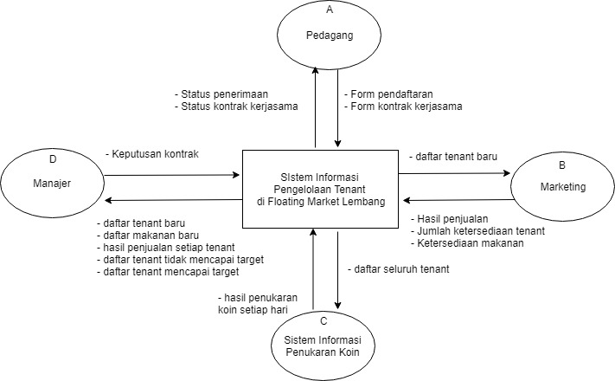

  - Identifikasi Data dan Informasi
Berikut merupakan penjelasan data yang ada pada Sistem Informasi pengelolaan tenant di Floating Market :
No. | Nama Data | Item Data | Bentuk Sajian
1. | Daftar Pengajuan | - Nama  - Tujuan  - Manfaat  - Sasaran  - Waktu dan tempat | Proposal data pengajuan
2. | Daftar hasil keputusan penjualan | - Nama  - Waktu dan tempat  - Hasil keputusan | Dokumen hasil keputusan penjualan

- Identifikasi Kegiatan Fisik Sistem
    - Workflow
Dibawah ini adalah gambaran aliran kerja dari Sistem Informasi pengelolaan tenant di Floating Market.

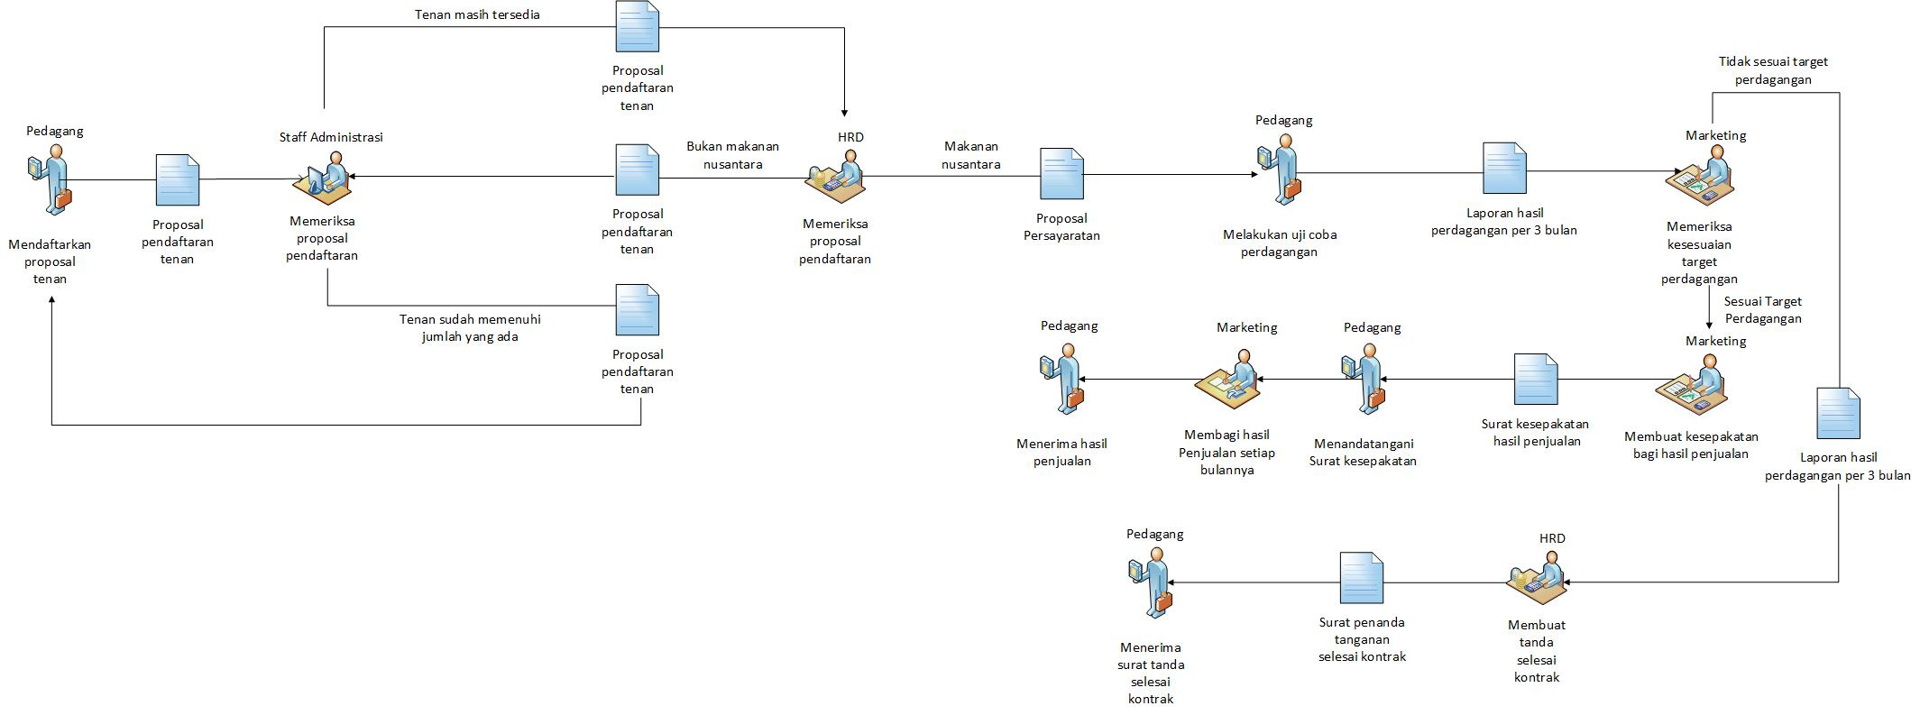

    - Flowmap
- Flowmap pada prosedur pendaftaran sewa tenan

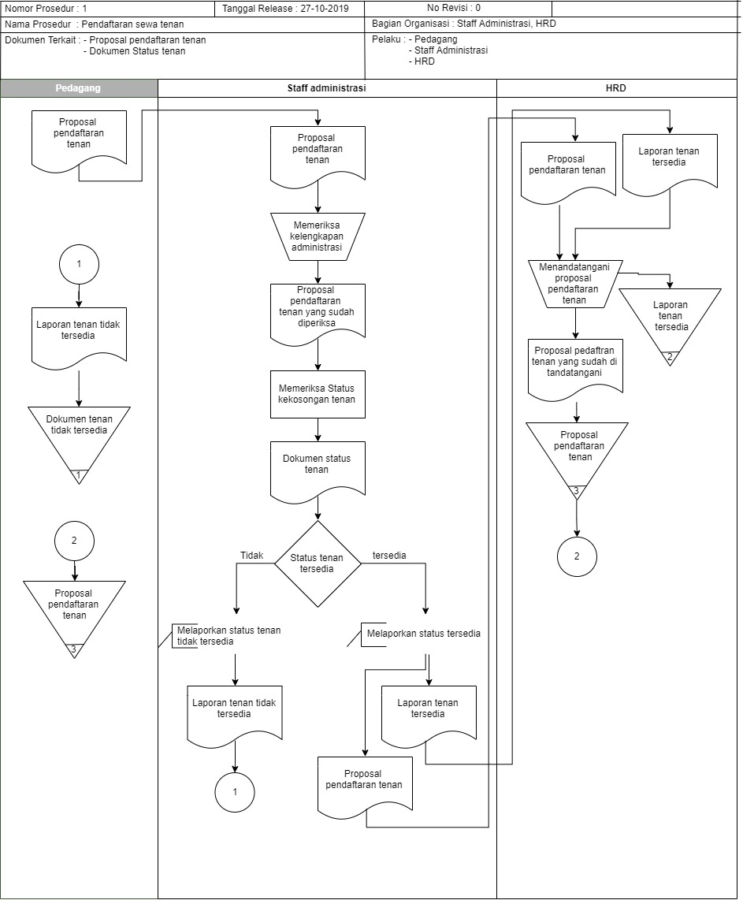

- Flowmap pada prosedur pengujian perdagangan
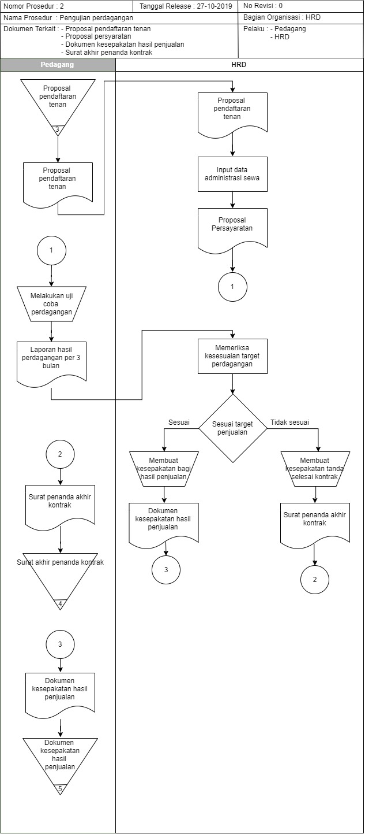

  - Proses Utama, Aliran Data, dan Pengelolaan Data
    - Identifikasi Aliran Data
Berikut ini merupakan representasi aliran data (physical data flow diagram level 1) Sistem Informasi pengelolaan tenant di Floating Market:

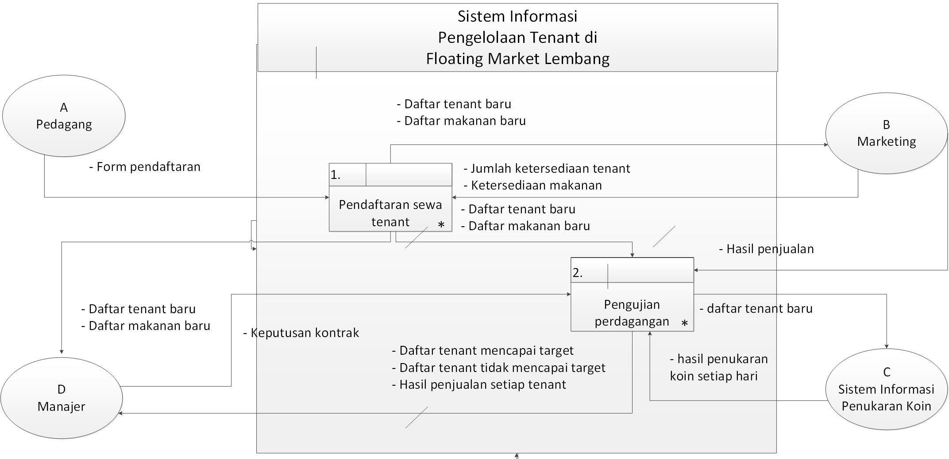

    - Keterhubungan Makna Data
Berikut merupakan representasi dari keterhubungan makna data dengan menggunakan logical data structure.
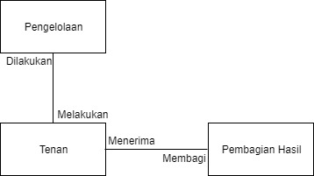

Deskripsi entitas dan relasi dari gambar LDS sebelumnya, sbb :
No. | Nama Entitas | Deskripsi
1. | Pengelolaan | Entitas pengelolaan yaitu yang mengelola setiap pedagang
2. | Tenan | Entitas tenan yaitu pedagang yang akan menyewa tempat
3. | Pembagian Hasil | Entitas yang membagikan hasil penjualan
No. | Nama relasi | Deskripsi
1. | Tenan melakukan satu pengelolaan | Tenan melakukan satu pengelolaan
2. | Tenan menerima pembagian hasil | Tenan menerima dari pembagian hasil

